МИНОБРНАУКИ РФ

ФГБОУ ВО “ИжГТУ имени М.Т. Калашникова”

Кафедра “Программное обеспечение”

Отчет:

По лабораторной работе №1

на тему «Верстка интерактивного шаблона сайта»

Выполнил

Ст-т группы Б17-191-2 Дорофейчик Н.Д

Принял

Старший преподаватель Еланцев М.О.

Ижевск 2020

ПОСТАНОВКА ЗАДАЧИ

Сверстать адаптивный сайт использую блочную верстку. Также должны быть выполнены следующие требования:

* Ширина основной части для ПК версии – фиксированная (1024 пикселей)
* При нажатии на логотип – переход на главную страницу
* Все ссылки должны подсвечиваться при наведении (в меню – фон, в тексте – цвет текста)
* Заголовок страницы с помощью тега h1
* При верстке использовать HTML5-тэги (header, footer, section, article, nav)
* Мобильная версия сайта включается для экранов с шириной меньше 1024 пикселей. В мобильной версии все блоки – не фиксированные, растягиваются по ширине экрана
* Примерное расположение блоков в мобильной версии как на рис.1

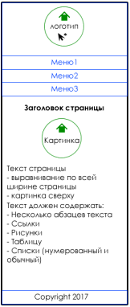

Рисунок 1 Расположение блоков в мобильной версии

Добавить на сайт два интерактивных элемента Галерея и Кнопка “Вверх”.

РЕЗУЛЬТАТ РАЗРАБОТКИ

На рисунках 2,3,4,5 показан вид сайта для ПК версии.

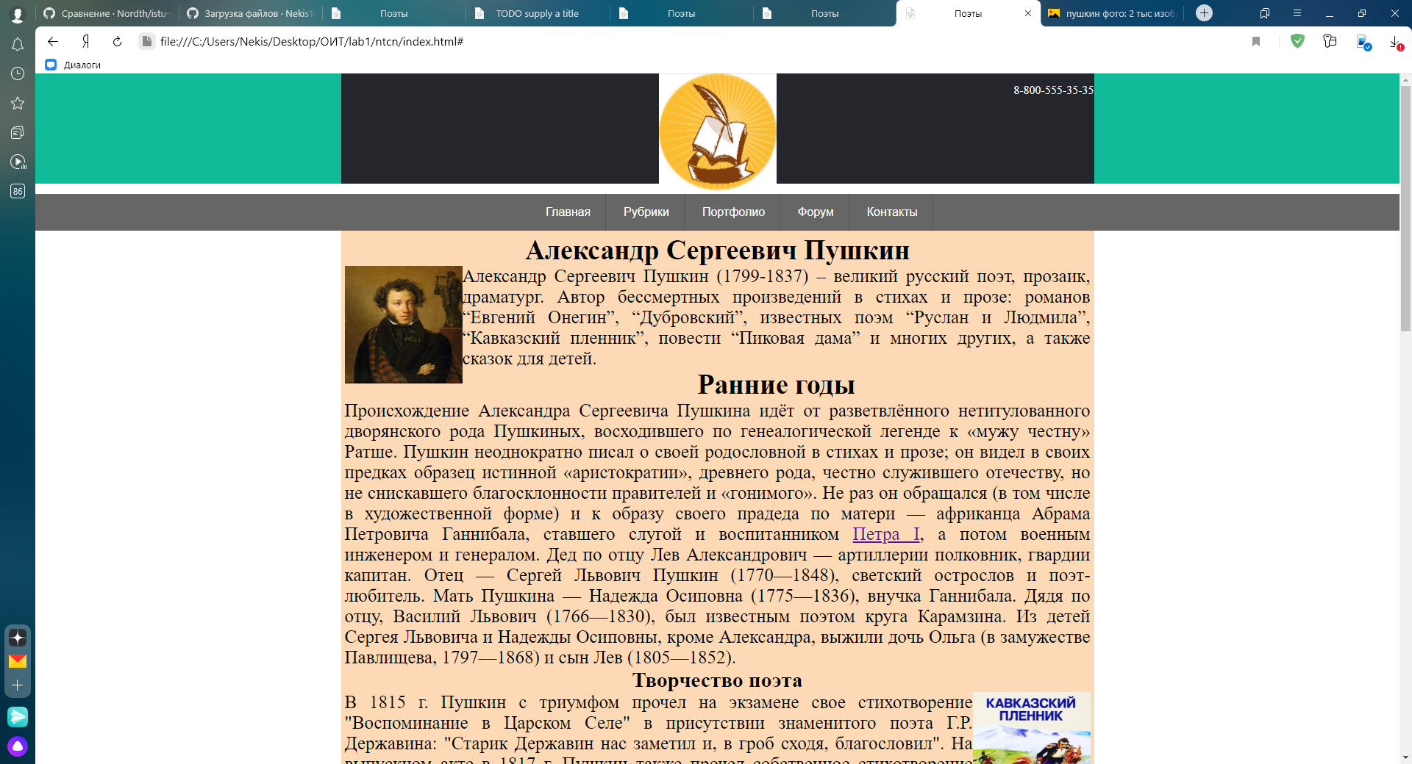

Рисунок 2 Вид верхней части (ПК версии)

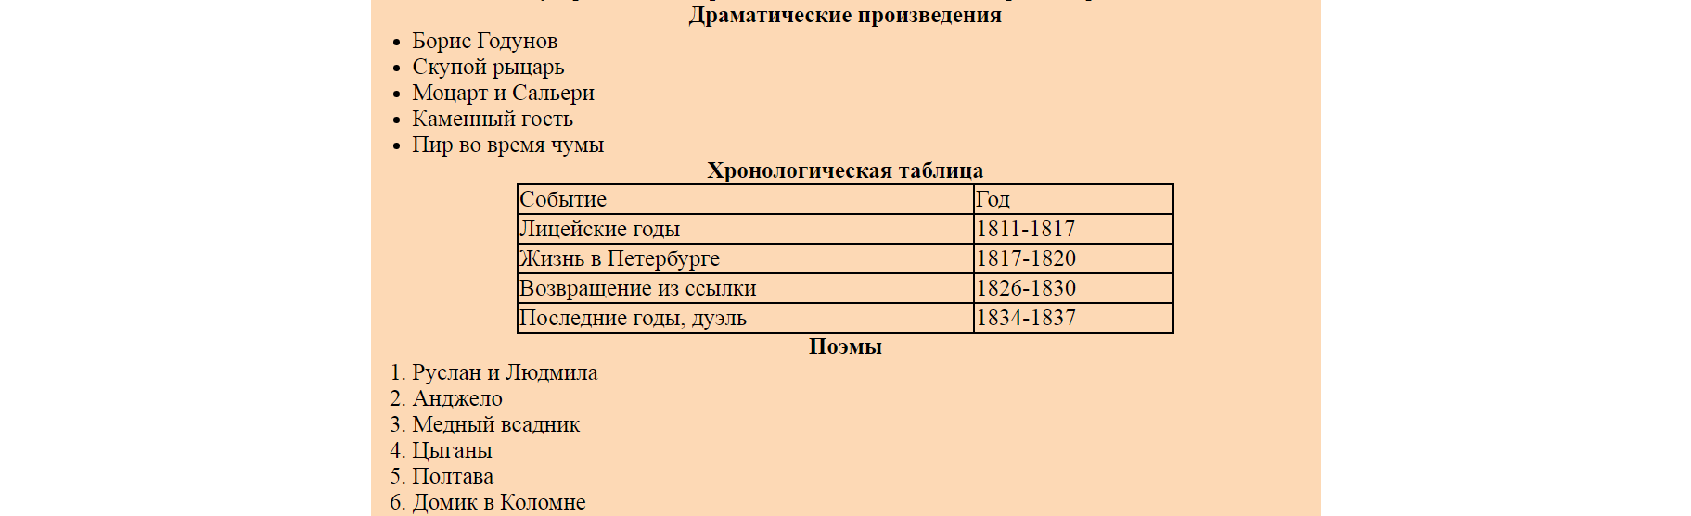

Рисунок 3 Вид таблицы и списков (обычный и нумерованный)

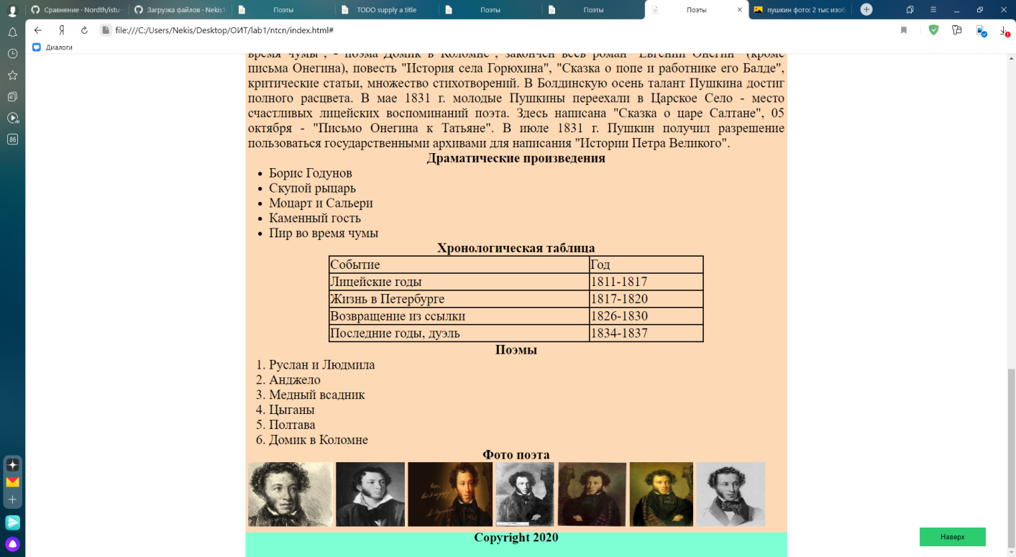

Рисунок 4 Реализация интерактивного элемента Кнопка “Вверх”.

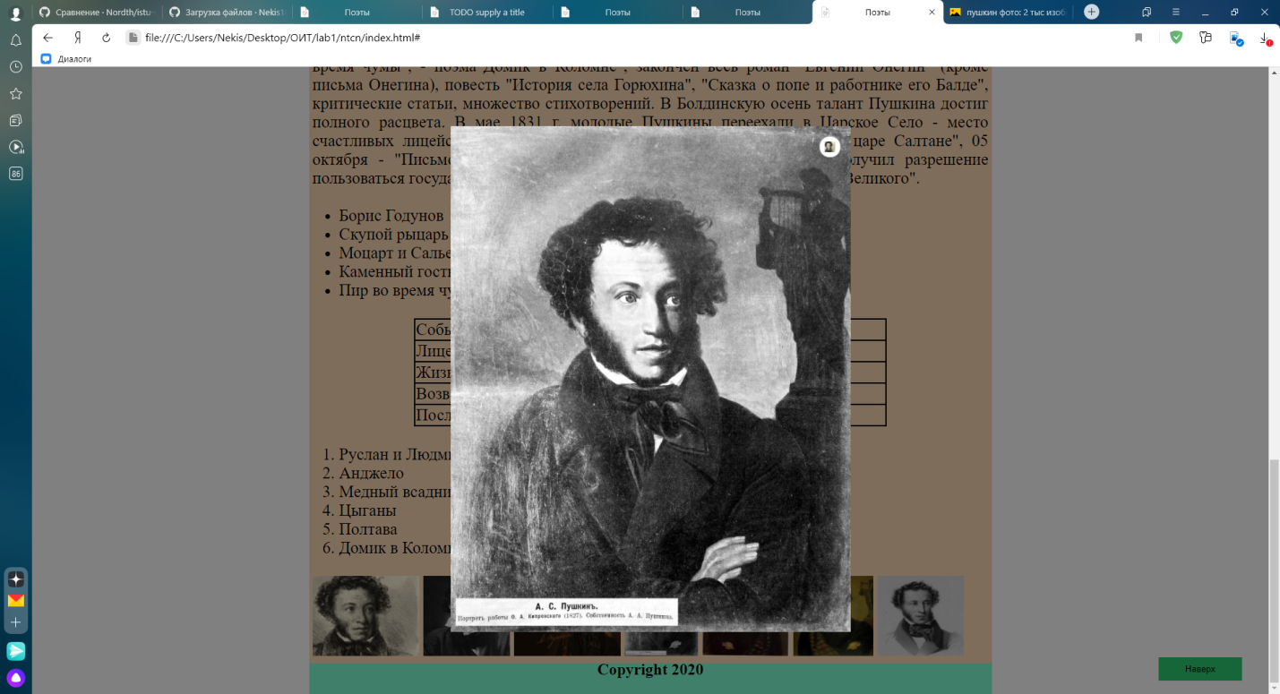

Рисунок 5 Реализация интерактивного элемента Галерея

На рисунке 6 вид мобильной версии сайта, расположение элементов соответствует шаблону.

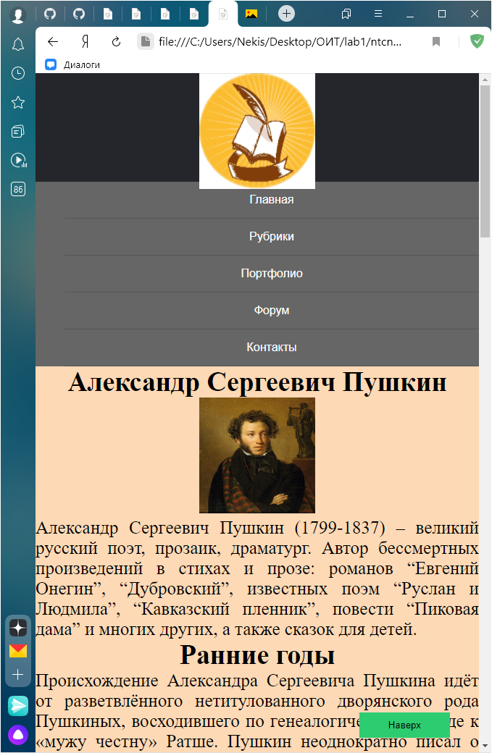

Рисунок 6 Вид мобильной версии сайта

Исходный код HTML, CSS и JavaScript находится в приложениях 1-2 соответственно.

ПРИЛОЖЕНИЕ 1

HTML – КОД

<!DOCTYPE html>

<html lang="rus">

<head>

<meta charset="utf-8">

<title>Поэты</title>

<link href="style.css" type="text/css" rel="stylesheet">

</head>

<body>

<input type="checkbox" id="nav-toggle" hidden>

<div class="foon">

<header>

<div class="blockheader">

<div class="logotip">

<a class="logo" href=""><img src="logo1.png" alt="logo1.png" width="160px" height="160px"></a>

</div>

<div class="number">

<div class="hidemobile">

8-800-555-35-35

</div>

</div>

</div>

</header>

</div>

<nav class = "menu">

<ul>

<li><a href="#">Главная</a></li>

<li><a href="#">Рубрики</a></li>

<li><a href="#">Портфолио</a></li>

<li><a href="#">Форум</a></li>

<li><a href="#">Контакты</a></li>

</ul>

</nav>

<section>

<div class="soderzh">

<h1 align="center"> Александр Сергеевич Пушкин </h1>

<div class="fotoL">

<img alt="foto" src="puskin.jpg" width="160px" height="160px" class="rightimg" >

</div>

<article>

<p class="text">

Александр Сергеевич Пушкин (1799-1837) – великий русский поэт, прозаик, драматург. Автор бессмертных произведений в стихах и прозе: романов “Евгений Онегин”, “Дубровский”, известных поэм “Руслан и Людмила”, “Кавказский пленник”, повести “Пиковая дама” и многих других, а также сказок для детей.

</p>

<h2 align="center "> Ранние годы </h2>

<p class="text">

Происхождение Александра Сергеевича Пушкина идёт от разветвлённого нетитулованного дворянского рода Пушкиных, восходившего по генеалогической легенде к «мужу честну» Ратше. Пушкин неоднократно писал о своей родословной в стихах и прозе; он видел в своих предках образец истинной «аристократии», древнего рода, честно служившего отечеству, но не снискавшего благосклонности правителей и «гонимого». Не раз он обращался (в том числе в художественной форме) и к образу своего прадеда по матери — африканца Абрама Петровича Ганнибала, ставшего слугой и воспитанником <a href="https://ru.wikipedia.org/wiki/Пётр_I">Петра I</a>, а потом военным инженером и генералом.

Дед по отцу Лев Александрович — артиллерии полковник, гвардии капитан. Отец — Сергей Львович Пушкин (1770—1848), светский острослов и поэт-любитель. Мать Пушкина — Надежда Осиповна (1775—1836), внучка Ганнибала. Дядя по отцу, Василий Львович (1766—1830), был известным поэтом круга Карамзина. Из детей Сергея Львовича и Надежды Осиповны, кроме Александра, выжили дочь Ольга (в замужестве Павлищева, 1797—1868) и сын Лев (1805—1852).

</p>

<h3 align="center "> Творчество поэта </h3>

<div class="fotoR">

<img alt="foto" src="plennik.jpg" width="160px" height="160px" class="rightimg" >

</div>

<p class="text">

В 1815 г. Пушкин с триумфом прочел на экзамене свое стихотворение "Воспоминание в Царском Селе" в присутствии знаменитого поэта Г.Р. Державина: "Старик Державин нас заметил и, в гроб сходя, благословил". На выпускном акте в 1817 г. Пушкин также прочел собственное стихотворение "Безверие".

В первые годы по окончании Лицея им были написаны стихотворения "Деревня", "Домовому", "Чаадаеву", ода "Вольность", поэма "Руслан и Людмила".

Почти все лето 1820 г. Пушкин прожил на Кавказе, где начал поэму "Кавказский пленник".

Поэт выезжал в Киев, с.Каменку, в Одессу, Аккерман, Бендеры, Измаил и др. места. Впечатления этих лет нашли отражение в южных поэмах Пушкина: "Кавказский пленник", "Братья- разбойники", "Бахчисарайский фонтан", "Цыганы". В Кишиневе же была написана поэма "Гаврилиада", а также начат роман в стихах "Евгений Онегин".

В Михайловском создано около 100 произведений поэта: деревенские главы романа "Евгений Онегин", трагедия "Борис Годунов", поэма "Граф Нулин", окончание поэмы "Цыганы", такие стихотворения, как "Деревня", "Подражания Корану", "Пророк", "Вакхическая песня", "Я помню чудное мгновенье...", "Вновь я посетил ...", начало первого произведения в прозе - романа "Арап Петра Великого" (в приезд 1827 г.)

Сложной и противоречивой была жизнь поэта второй половины 1820-х годов: журнальные отношения и борьба с цензурой, доносы и опасные политические расследования, выговоры Бенкендорфа, а также неясные обстоятельства личной жизни.

Но при всем этом главным в жизни неизменно оставалась поэзия, творчество. В эти годы написана поэма "Полтава", много стихотворений, статьи в журналы, "Роман в письмах", зрели драматические замыслы.

Первые его стихотворения в Болдине - "Бесы" и "Элегия" ("Безумных лет угасшее веселье ...").

Соединение тишины и досуга, и одновременно напряжение, рождаемое чувством приближения грозных событий (революционные потрясения в Европе, холера в России), выплеснулось неслыханным даже для Пушкина творческим подъемом. "Болдинская осень" 1830 г. стоит особняком в творчестве поэта, когда им созданы были "Повести Белкина", "маленькие трагедии": "Скупой рыцарь", "Моцарт и Сальери", "Каменный гость", "Пир во время чумы", - поэма"Домик в Коломне", закончен весь роман "Евгений Онегин" (кроме письма Онегина), повесть "История села Горюхина", "Сказка о попе и работнике его Балде", критические статьи, множество стихотворений. В Болдинскую осень талант Пушкина достиг полного расцвета.

В мае 1831 г. молодые Пушкины переехали в Царское Село - место счастливых лицейских воспоминаний поэта. Здесь написана "Сказка о царе Салтане", 05 октября - "Письмо Онегина к Татьяне". В июле 1831 г. Пушкин получил разрешение пользоваться государственными архивами для написания "Истории Петра Великого".

</p>

</article>

<article>

<h4 align="center "> Драматические произведения </h4>

<ul>

<li>Борис Годунов</li>

<li>Скупой рыцарь </li>

<li>Моцарт и Сальери</li>

<li>Каменный гость</li>

<li>Пир во время чумы</li>

</ul>

</article>

<article class="tab">

<h4 align="center">Хронологическая таблица </h4>

<table >

<tr>

<td> Событие </td>

<td> Год </td>

</tr>

<tr>

<td> Лицейские годы </td>

<td> 1811-1817 </td>

</tr>

<tr>

<td> Жизнь в Петербурге </td>

<td> 1817-1820 </td>

</tr>

<tr>

<td> Возвращение из ссылки </td>

<td> 1826-1830 </td>

</tr>

<tr>

<td> Последние годы, дуэль </td>

<td> 1834-1837 </td>

</tr>

</table>

</article>

<article>

<h4 align="center ">Поэмы</h4>

<ol>

<li>Руслан и Людмила </li>

<li>Анджело</li>

<li>Медный всадник</li>

<li>Цыганы</li>

<li>Полтава</li>

<li>Домик в Коломне</li>

</ol>

</article>

<article>

<h4 align="center ">Фото поэта</h4>

<p class = "image__wrapper">

<img src="p1.jpg" class="minimized" alt="Фотография 1" width="120" height="120">

<img src="p2.jpg" class="minimized" alt="Фотография 2" width="120" height="120">

<img src="p3.jpg" class="minimized" alt="Фотография 3" width="120" height="120">

<img src="p4.jpg" class="minimized" alt="Фотография 4" width="120" height="120">

</p>

</article>

</div>

</div>

</section>

<div class="podval">

<footer class="foot">

<h2 align="center">Copyright 2018</h2>

</footer>

</div>

<button class ="btn-top" title = "Go to top"> Наверх </button>

<script src="https://code.jquery.com/jquery-3.2.1.min.js"></script>

<script src="scrollUp.js"></script>

</body>

</html>

ПРИЛОЖЕНИЕ 2

CSS – КОД

html, body

{

margin: 0;

padding: 0;

}

*{

margin: 0;

}

.foon{

height: 150px;

width: 100%;

background:#11BB99;

}

.logotip{

text-align: center;

}

.blockheader{

background: #24262c;

width: 1024px;

margin: auto;

height: 150px;

position: relative;

}

.number{

margin-top: -150px;

float:right;

color: #fff;

}

.menu{

width: 100%;

background: #666;

display: inline-block;

text-align: center;

}

.menu li{

position: relative;

display: inline-block;

}

.menu li a{

display: inline-block;

padding: 0 20px;

height: 50px;

text-align: center;

font-family: sans-serif;

line-height: 49px;

color: #fff;

border-right: 1px solid #555;

text-decoration: none;

transition: .5s;

}

.menu li:hover a{

background: #aaa;

box-shadow: 0 0 5px rgba(0, 0, 0, .3) insert;

}

.menu li:hover > ul{

visibility: visible;

opacity: 1;

z-index: 1;

}

.text{

text-align: justify;

}

.tab table{

width: 70%;

margin: auto;

}

.tab table, td, th {

border: 2px solid black;

border-collapse: collapse;

}

.soderzh{

background:#FDD9B5;

width: 1014px;

margin: auto;

margin-top: 0px;

font-size: 25px;

position: relative;

color: #000;

padding: 5px;

}

.fotoL{

float: left;

}

.fotoR{

float: right;

}

.foot h2{

padding: 30px 0px 0px 0px;

}

.podval{

width: 1024px;

margin: 0 auto;

margin-top: -34px;

background: #7FFFD4;

height: 80px;

margin-bottom: -100px;

}

.btn-top{

display: none;

position: fixed;

bottom: 20px;

right: 40px;

z-index: 99;

border: none;

outline: none;

background-color: #2ecc71;

cursor: pointer;

padding: 10px 40px;

}

.btn-top:hover{

background-color: #27ae60;

}

#magnify {

display: none;

position: fixed;

max-width: 600px;

height: auto;

z-index: 9999;

}

#magnify img {

width: 100%;

}

#overlay {

display: none;

background: #000;

position: fixed;

top: 0;

left: 0;

height: 100%;

width: 100%;

opacity: 0.5;

z-index: 9990;

}

#close-popup {

width: 30px;

height: 30px;

background: #FFFFFF;

border: 1px solid #AFAFAF;

border-radius: 15px;

cursor: pointer;

position: absolute;

top: 15px;

right: 15px;

}

#close-popup i {

width: 30px;

height: 30px;

background: url(p1.jpg) no-repeat center center;

background-size: 16px 16px;

display: block;

}

@media (max-width: 1024px) {

.hidemobile {

visibility: hidden;

display: none;

}

.blockheader{

width: 100%;

}

.logotip{

text-align: center;

}

.menu li,

.menu li a{

width: 100%;

border: none;

padding-right: 0;

padding-left: 0;

}

.menu li{

border-bottom: 1px solid #555;

}

.menu{

width: 100%;

overflow: hidden;

margin: 0 auto;

}

.soderzh{

width: 100%;

padding: 0px;

margin-top: -4px;

}

.rightimg{

}

.fotoL{

float: none;

text-align: center;

}

.fotoR{

float: none;

text-align: center;

}

.podval{

width: 100%;

}

ПРИЛОЖЕНИЕ 3

JAVASCRIPT – КОД

var $btnTop = $(".btn-top")

$(window).on("scroll", function(){

if($(window).width() > 1024) {

if ($(window).scrollTop() >= 20) {

$btnTop.fadeIn();

}

else {

$btnTop.fadeOut();

}

}

});

$btnTop.on("click",function(){

$("html, body").animate({ scrollTop: 0 }, 600);

});

$(function(){

$('.minimized').click(function(event) {

var i_path = $(this).attr('src');

$('body').append('<div id="overlay"></div><div id="magnify"><img src="'+i_path+'"><div id="close-popup"><i></i></div></div>');

$('#magnify').css({

left: ($(document).width() - $('#magnify').outerWidth())/2,

top: ($(window).height() - $('#magnify').outerHeight())/2

});

$('#overlay, #magnify').fadeIn('fast');

});

$('body').on('click', '#close-popup, #overlay', function(event) {

event.preventDefault();

$('#overlay, #magnify').fadeOut('fast', function() {

$('#close-popup, #magnify, #overlay').remove();

});

});

});